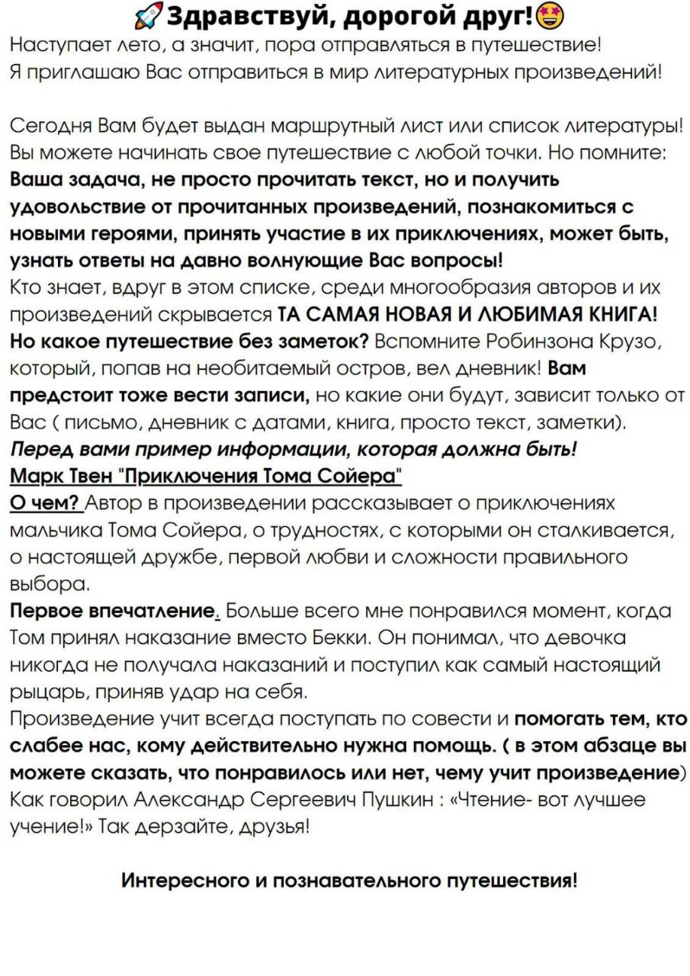**Маршрутный лист**

**Обязательно к прочтению**

1.А. Н. Островский. «Снегурочка».

2 Терес Хенбери Уайт. «Свеча на ветру». «Король былого и грядущего». «Рыцарь, совершивший поступок».

3 И. А. Крылов. «Два мальчика». «Волк и ягнёнок» (и другие басни).

4 В. А. Жуковский. «Кубок». «Роланд-оруженосец».

5 С. Т. Аксаков. «Буран». «Детские годы Багрова-внука».

6 В. Ф. Одоевский. «Отрывки из журнала Маши».

7 Л. Н. Толстой. «Отрочество».

8 А. П. Чехов. «Мальчики». «Хамелеон» (и другие ранние рассказы).

9 Н. Г. Гарин-Михайловский. «Детство Тёмы». «Иванов». «Ябеда». «В Америку». «Экзамены»

10 М. Твен. «Приключения Гекльберри Финна».

11 Ж. Верн. «Таинственный остров».

12 О. Уайльд. «Кентервильское привидение».

13 А. Т. Аверченко. «Смерть африканского охотника».

14 А. И. Куприн. «Чудесный доктор».

15 К. Г. Паустовский. «Гардемарин». «Как выглядит рай».

16 Ф. А. Искандер. «Детство Чика» («Чик и Пушкин» обязательно).

17 И. С. Тургенев. «Записки охотника» («Бежин луг» обязательно).

18 А. С. Пушкин. «Лирика – дружеские послания» («К сестре», «К Пущину»,«Послание к Юдину», «Товарищам»). «Повести Белкина».

19 М. Ю. Лермонтов. «Панорама Москвы». «Утёс». «Три пальмы». «Листок». «Эпиграммы».

20 И. З. Суриков. «В ночном».

21 Н. А. Некрасов. «Школьник». «Крестьянские дети».

22 А. А. Блок. «Лирика природы».

23 С. А. Есенин. «Пейзажная лирика».

24 Б. А. Лавренёв. «Разведчик Вихров».

25 К. М. Симонов. «Сын артиллериста».

26 В. Железников. «Чучело».

27 А. Алексин. «Рассказы».

28 Ф. Ис

кандер. «Тринадцатый подвиг Геракла»

**Чтение по желанию**

1.В. Астафьев «Конь с розовой гривой», «Фотография, на которой меня нет»

2.Ж. Верн «Дети капитана Гранта»

3.А. Жвалевский, Е. Пастернак «Время всегда хорошее»

4.А. Линдгрен «Рони, дочь разбойника»,

5.М. Пришвин «Кладовая солнца»

6. М. Твен «Принц и нищий»

7.В. Распутин «Уроки французского»

8. А. Рыбаков. «Кортик». «Бронзовая птица».

9.Г. Троепольский. «Белый Бим Чёрное ухо»

10.Нина Дашевская «Вилли»